一、单项选择题（共8小题，每小题5分，共40分）.
1．命题“∀x＞1，xsinx＜2^{x}﹣1”的否定是（ ）
A．∀x＞1，xsinx≥2^{x}﹣1
B．∀x≤1，xsinx＜2x﹣1
C．∃x₀≤1，x₀sinx₀≥﹣1
D．∃x＞1，x₀sinx₀≥﹣1
2．函数f（x）＝2^{x}+x+1在下面哪个区间一定存在零点（ ）
A．（﹣3，﹣2） B．（﹣2，﹣1） C．（﹣1，0） D．（0，1）
3．已知集合A＝{x|x²+x﹣6≤0}，B＝{x|1﹣x≤2m}，且A∩B＝{x|﹣1≤x≤2}，则m＝（ ）
A．2 B．0 C．﹣1 D．1
4．设a＝3^{0.8}，b＝π^{0.8}，c＝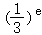，则a，b，c的大小关系为（ ）
A．c＜a＜b B．a＜b＜c C．c＜b＜a D．b＜a＜c
5．已知函数f（x）＝log_{a}（x²+2x﹣3），若f（3）＞0，则此函数的单调递增区间是（ ）
A．（﹣∞，﹣3） B．（﹣∞，﹣1） C．（﹣1，+∞） D．（1，+∞）
6．已知定义在R上的函数f（x+1）的图像关于直线x＝﹣1对称，当x≥0时，f（x）＝﹣x²﹣2x，若f（3﹣a）＞f（2a），则实数a的取值范围是（ ）
A．（﹣3，1） B．（1，+∞）
C．（﹣∞，﹣3）∪（1，+∞） D．（﹣∞，﹣1）∪（3，+∞）
7．已知函数g（x）＝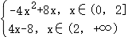，f（x）＝|kx﹣2|﹣g（x）在（0，+∞）上有3个不同的零点，则实数k的取值范围是（ ）
A．（4﹣8，+∞） B．（4﹣8，1）∪（1，+∞）
C．（4﹣8，4） D．（4﹣8，1）∪（1，4）
二、多项选择题：本大题共3小题，每小题5分，共20分。在每小题给出的选项中，有多项符合题目要求。全部选对的得5分，部分选对的得2分，有选错的得0分。
8．下列命题正确的是（ ）
A．a+b≥2（ab＞0）
B．若a＞b＞0，c＜d＜0，则ac＜bd
C．使不等式1+＞0成立的一个充分不必要条件是x＜﹣1或x＞1
D．若a_{i}，b_{i}，c_{i}（i＝1，2）是全不为0的实数，则“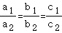”是“不等式a₁x²+b₁x+c₁＞0和a₂x²+b₂x+c₂＞0解集相同”的充分不必要条件
9．关于函数f（x）＝lg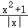（x≠0），则下列说法正确的是（ ）
A．其图象关于y轴对称
B．当x＞0时，f（x）是增函数；当x＜0时，f（x）是减函数
C．f（x）的最小值是lg2
D．f（x）无零点
10．已知函数y＝f（x）的定义域为R且具有下列性质：
①y＝f（x）是奇函数；
②f（x+2）+f（4﹣x）＝f（3）；
③当x∈（0，3），f（x）＝﹣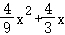，函数g（x）＝log₁₂|x|．
下列结论正确的是（ ）
A．3是函数y＝f（x）的周期
B．函数y＝f（x）在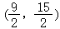上单调递增
C．函数y＝g（x）与函数y＝f（x）的图像的交点有8个
D．函数y＝f（x）与函数y＝log_{a}x（a＞0，a≠1）的图像在区间（0，15）的交点有5个，则实数a＞
三、填空题：本大题共4个小题，每小题5分，共20分，各题答案必须填写在答题卡相应的位置上。
11．若幂函数f（x）＝（a²+a﹣5）xª在（0，+∞）上单调递减，则a＝ ．
12．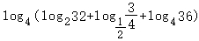＝ ．
13．已知函数f（x）＝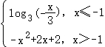，若f（x）在区间[m，3]上的值域为[﹣1，3]，则实数m的取值范围为 ．
14．若正实数a，b，c满足ab＝a+2b，abc＝a+2b+c，则c的最大值为 ．
四、解答题：本大题6个小题，共70分，各题解答必须答在答题卡相应题目指定方框内，并写出必要的文字说明、演算步骤或推理过程。
15．已知集合A＝{x|3＜3^{x}≤27}，命题p：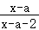≥0，满足命题p的元素组成集合B．
（1）当a＝﹣1时，求A∩B；
（2）若“￢p”是“x∈A”的充分条件，求实数a取值的集合．
16．已知函数f（x）＝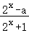为定义在R上的奇函数．
（1）求f（x）的解析式并判断函数f（x）的单调性；
（2）若关于x的不等式f（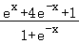）+f（t）＞0在R上恒成立，求t的取值范围．
17．如图，在四棱锥P﹣ABCD中，底面ABCD是菱形，PA＝PD，∠DAB＝60°．
（1）证明：AD⊥PB；
（2）若PB＝，AB＝PA＝2，求直线PB与平面PDC所成角的正弦值．
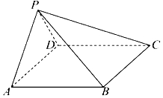
18．2021年五一期间，某家具城举办了一次家具有奖促销活动，消费每超过1万元（含1万元），均可抽奖一次，抽奖方案有两种，顾客只能选择其中的一种．
方案一：从装有10个形状与大小完全相同的小球（其中红球2个，白球1个，黑球7个）的抽奖盒中，一次性摸出3个球，其中奖规则为：若摸到2个红球和1个白球，则打6折；若摸出2个红球和1个黑球，则打7.2折；若摸出1个白球2个黑球，则打9.6折：其余情况不打折；
方案二：从装有10个形状与大小完全相同的小球（其中红球2个，黑球8个）的抽奖盒中，有放回每次摸取1球，连摸3次，每摸到1次红球，立减200元．
（1）若一位顾客消费了1万元，且选择抽奖方案一，试求该顾客享受7.2折优惠的概率；
（2）若某顾客消费恰好满1万元，试分析该顾客选择哪种抽奖方案更合算，并说明理由．
19．已知椭圆C：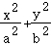＝1（a＞b＞0），F（，0）为其右焦点，过F垂直于x轴的直线与椭圆相交所得的弦长为1．
（1）求椭圆C的方程；
（2）设直线l：y＝kx+m（﹣1＜k≤2）与椭圆C相交于A，B两点，＝+，其中点P在椭圆C上，O为坐标原点，求|OP|的取值范围．
20．已知函数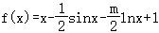，f'（x）是f（x）的导函数．
（1）证明：当m＝2时，f'（x）在（0，+∞）上有唯一零点；
（2）若存在x₁，x₂∈（0，+∞），且x₁≠x₂时，f（x₁）＝f（x₂），证明：．

参考答案
一、单项选择题（共8小题，每小题5分，共40分）.
1．命题“∀x＞1，xsinx＜2^{x}﹣1”的否定是（ ）
A．∀x＞1，xsinx≥2^{x}﹣1
B．∀x≤1，xsinx＜2x﹣1
C．∃x₀≤1，x₀sinx₀≥﹣1
D．∃x＞1，x₀sinx₀≥﹣1
解：命题为全称命题，则命题的否定为∃x＞1，x₀sinx₀≥﹣1，
故选：D．
2．函数f（x）＝2^{x}+x+1在下面哪个区间一定存在零点（ ）
A．（﹣3，﹣2） B．（﹣2，﹣1） C．（﹣1，0） D．（0，1）
解：∵y＝2^{x}与y＝x+1均为R上的增函数，∴f（x）＝2^{x}+x+1是R上的增函数，
又f（﹣3）＝＜0，f（﹣2）＝＜0，f（﹣1）＝＞0，
f（0）＝2⁰+1＝2＞0，f（1）＝2¹+1+1＝4＞0，
∴f（x）一定存在零点的区间为（﹣2，﹣1）．
故选：B．
3．已知集合A＝{x|x²+x﹣6≤0}，B＝{x|1﹣x≤2m}，且A∩B＝{x|﹣1≤x≤2}，则m＝（ ）
A．2 B．0 C．﹣1 D．1
解：∵A＝{x|﹣3≤x≤2}，B＝{x|x≥1﹣2m}，A∩B＝{x|﹣1≤x≤2}，
∴1﹣2m＝﹣1，解得m＝1．
故选：D．
4．设a＝3^{0.8}，b＝π^{0.8}，c＝，则a，b，c的大小关系为（ ）
A．c＜a＜b B．a＜b＜c C．c＜b＜a D．b＜a＜c
解：∵π^{0.8}＞3^{0.8}＞3⁰＝1，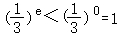，
∴c＜a＜b．
故选：A．
5．已知函数f（x）＝log_{a}（x²+2x﹣3），若f（3）＞0，则此函数的单调递增区间是（ ）
A．（﹣∞，﹣3） B．（﹣∞，﹣1） C．（﹣1，+∞） D．（1，+∞）
解：∵函数f（x）＝log_{a}（x²+2x﹣3），若f（3）＝log_{a}12＞0，则a＞1，
此函数的单调递增区间，
即t＝x²+2x﹣3＝（x+3）（x﹣1）在满足t＞0的条件下，函数t的增区间．
再利用二次函数的性质可得，在满足t＞0的条件下，函数t的增区间为（1，+∞），
故函数的增区间为 （1，+∞），
故选：D．
6．已知定义在R上的函数f（x+1）的图像关于直线x＝﹣1对称，当x≥0时，f（x）＝﹣x²﹣2x，若f（3﹣a）＞f（2a），则实数a的取值范围是（ ）
A．（﹣3，1） B．（1，+∞）
C．（﹣∞，﹣3）∪（1，+∞） D．（﹣∞，﹣1）∪（3，+∞）
解：∵函数f（x+1）的图像关于直线x＝﹣1对称，
∴将函数f（x+1）的图像向右平移一个单位得到f（x），此时f（x）关于直线x＝0对称，即f（x）是偶函数，
当x≥0时，f（x）＝﹣x²﹣2x＝﹣（x+1）²+1，则此时f（x）′为减函数，
则f（3﹣a）＞f（2a），等价为f（|3﹣a|）＞f（|2a|），
即|3﹣a|＜|2a|，平方得9﹣6a+a²＜4a²，得3a²+6a﹣9＞0，即a²+2a﹣3＞0，
得a＞1或a＜﹣3，
故选：C．
7．已知函数g（x）＝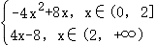，f（x）＝|kx﹣2|﹣g（x）在（0，+∞）上有3个不同的零点，则实数k的取值范围是（ ）
A．（4﹣8，+∞） B．（4﹣8，1）∪（1，+∞）
C．（4﹣8，4） D．（4﹣8，1）∪（1，4）
解：∵f（x）＝|kx﹣2|﹣g（x）在（0，+∞）上有3个不同的零点，
∴|kx﹣2|＝g（x）在（0，+∞）上有3个不同的解，
当k＝0时，g（x）＝2，显然有3个不同的解，
当k≥4时，由图可知，函数y＝|kx﹣2|和y＝g（x）在（0，+∞）上有2个不同的交点，如下图所示，不合题意，
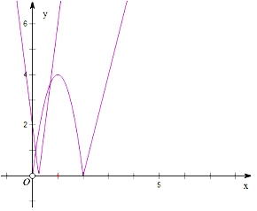
当1＜k＜4时，由图可知，函数y＝|kx﹣2|和y＝g（x）在（0，+∞）上有3个不同的交点，如下图所示，
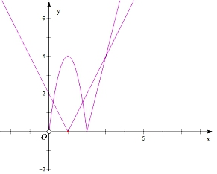
当k＝1时，由图可知，函数y＝|kx﹣2|和y＝g（x）在（0，+∞）上有2个不同的交点，如下图所示，不合题意，
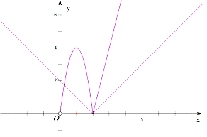
当0＜k＜1时，由图可知，函数y＝|kx﹣2|和y＝g（x）在（0，+∞）上有2个不同的交点，如下图所示，不合题意，
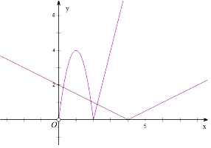
当k＜0时，由图可知，要使|kx﹣2|＝g（x）在（0，+∞）上有3个不同的解，
必须满足y＝|kx﹣2|与y＝﹣4x²+8x（0＜x≤2）有两个不同的交点，
当y＝|kx﹣2|与y＝﹣4x²+8x（0＜x≤2）相切时，满足|kx﹣2|＝﹣4x²+8x有唯一根，如下图所示，
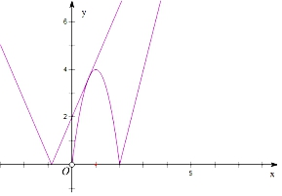
此时2﹣kx＝﹣4x²+8x有唯一解，由△＝0可求得k＝或k＝（舍去），∴＜k＜0，
综上所述，＜k＜1或1＜k＜4．
故选：D．
二、多项选择题：本大题共3小题，每小题5分，共20分。在每小题给出的选项中，有多项符合题目要求。全部选对的得5分，部分选对的得2分，有选错的得0分。
8．下列命题正确的是（ ）
A．a+b≥2（ab＞0）
B．若a＞b＞0，c＜d＜0，则ac＜bd
C．使不等式1+＞0成立的一个充分不必要条件是x＜﹣1或x＞1
D．若a_{i}，b_{i}，c_{i}（i＝1，2）是全不为0的实数，则“”是“不等式a₁x²+b₁x+c₁＞0和a₂x²+b₂x+c₂＞0解集相同”的充分不必要条件
解：对于A：当a＞0，b＞0时，a+b≥2成立，故A错误；
对于B：由于c＜d＜0，所以﹣c＞﹣d＞0，故﹣ac＞﹣bd，整理得：ac＜bd，故B正确；
对于C：不等式1+＞0，整理得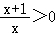，解得x＞0或x＜﹣1，由于A＝{x|x＜﹣1或x＞1}⊂B＝{x|x＞0或x＜﹣1}，故不等式1+＞0成立的一个充分不必要条件是x＜﹣1或x＞1，故C正确；
对于D：若a_{i}，b_{i}，c_{i}（i＝1，2）是全不为0的实数，则“”是“不等式a₁x²+b₁x+c₁＞0和a₂x²+b₂x+c₂＞0解集相同”的充分必要条件，故D错误；
故选：BC．
9．关于函数f（x）＝lg（x≠0），则下列说法正确的是（ ）
A．其图象关于y轴对称
B．当x＞0时，f（x）是增函数；当x＜0时，f（x）是减函数
C．f（x）的最小值是lg2
D．f（x）无零点
解：对于函数f（x）＝lg（x≠0），
如图所示：
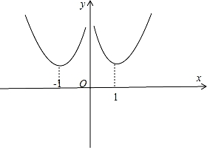
对于A：根据函数的图象，图象关于y轴对称，故A正确；
对于B：当x∈（﹣1，0）和（1，+∞）上单调递增，在x∈（﹣∞，1）和（0，1）上单调递减，故B错误；
对于C：当x＝1时，函数的最小正值为lg2．
对于D：根据函数的图象，与x轴没有交点，故函数没有零点，故D正确；
故选：ACD．
10．已知函数y＝f（x）的定义域为R且具有下列性质：
①y＝f（x）是奇函数；
②f（x+2）+f（4﹣x）＝f（3）；
③当x∈（0，3），f（x）＝﹣，函数g（x）＝log₁₂|x|．
下列结论正确的是（ ）
A．3是函数y＝f（x）的周期
B．函数y＝f（x）在上单调递增
C．函数y＝g（x）与函数y＝f（x）的图像的交点有8个
D．函数y＝f（x）与函数y＝log_{a}x（a＞0，a≠1）的图像在区间（0，15）的交点有5个，则实数a＞
解：对A：因为f（x+2）+f（4﹣x）＝f（3），所以令x＝1，可得f（3）+f（3）＝f（3），即f（3）＝0，故f（x+2）+f（4﹣x）＝0，
则f（x+3）+f（3﹣x）＝0，即f（3﹣x）＝﹣f（x+3），
因为f（x）为奇函数，所以f（3﹣x）＝﹣f（x﹣3），则f（x+3）＝f（x﹣3），
所以f（x+6）＝f（x），即函数f（x）的周期为6，故A错误；
对B、C：令x∈（﹣3，0），则﹣x∈（0，3），则f（﹣x）＝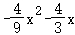，又因为函数f（x）为奇函数，故f（x）＝﹣f（x）＝，
再根据其周期为6，分别作出函数f（x）与g（x）的图像如下：
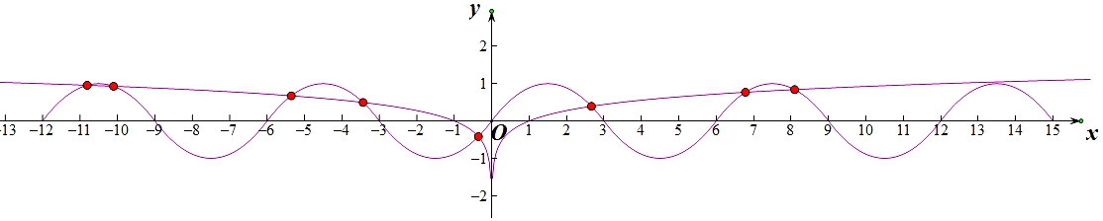
数形结合，可得函数f（x）在上单调递增，且两函数图像共有8个交点，故B、C正确；
对D：作出函数f（x）在（0，15）的图像如下：
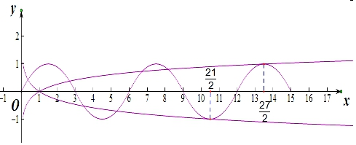
若函数y＝f（x）与函数y＝log_{a}x（a＞0，a≠1）的图像在区间（0，15）的交点有5个，
由图可得实数a＞或0＜a＜，故D错误．
故选：BC．
三、填空题：本大题共4个小题，每小题5分，共20分，各题答案必须填写在答题卡相应的位置上。
11．若幂函数f（x）＝（a²+a﹣5）xª在（0，+∞）上单调递减，则a＝ ﹣3 ．
解：由题意a²+a﹣5＝1，
解得：a＝﹣3或a＝2，
又函数f（x）是减函数，
故a＝﹣3，
故答案为：﹣3．
12．＝ ．
解：原式＝log₄（5+2﹣log₂3+log₂6）＝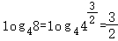．
故答案为：．
13．已知函数f（x）＝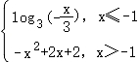，若f（x）在区间[m，3]上的值域为[﹣1，3]，则实数m的取值范围为 [﹣81，1] ．
解：函数f（x）＝，
作出函数f（x）的图象如图所示，
当x≤﹣1时，令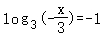，解得x＝﹣1，
令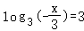，解得x＝﹣81，
当x＞﹣1时，令﹣x²+2x+2＝﹣1，解得x＝3，
令﹣x²+2x+2＝3，解得x＝1．
因为f（x）在区间[m，3]上的值域为[﹣1，3]，
结合图象可得，实数m的取值范围为[﹣81，1]．
故答案为：[﹣81，1]．
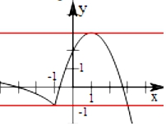
14．若正实数a，b，c满足ab＝a+2b，abc＝a+2b+c，则c的最大值为 ．
解：∵ab＝a+2b，a＞0，b＞0，
∴ab≥8，
∴1＜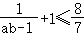，
∵abc＝a+2b+c，
∴（ab﹣1）c＝a+2b，
∴c＝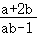＝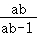＝1+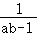的最大值．
故答案为：
四、解答题：本大题6个小题，共70分，各题解答必须答在答题卡相应题目指定方框内，并写出必要的文字说明、演算步骤或推理过程。
15．已知集合A＝{x|3＜3^{x}≤27}，命题p：≥0，满足命题p的元素组成集合B．
（1）当a＝﹣1时，求A∩B；
（2）若“￢p”是“x∈A”的充分条件，求实数a取值的集合．
解：（1）∵3＜3^{x}≤27，∴1＜x≤3，∴A＝{x|1＜x≤3}，
当a＝﹣1时，命题p：≥0，∴x＞1或x≤﹣1，∴B＝{x|x＞1或x≤﹣1}，
∴A∩B＝{x|1＜x≤3}．
（2）∵命题p：≥0，∴x＞a+2或x≤a，∴￢p：a＜x≤a+2，
若￢p是x∈A的充分条件，则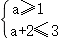，∴a＝1，
∴实数a取值的集合{1}．
16．已知函数f（x）＝为定义在R上的奇函数．
（1）求f（x）的解析式并判断函数f（x）的单调性；
（2）若关于x的不等式f（）+f（t）＞0在R上恒成立，求t的取值范围．
解：（1）函数f（x）＝为定义在R上的奇函数，
可得f（0）＝0，
即1﹣a＝0，解得a＝1，
所以f（x）＝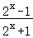，f（﹣x）＝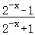＝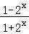＝﹣f（x），
即有f（x）为R上的奇函数，
故a＝1，f（x）＝；
由f（x）＝1﹣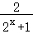，y＝2^{x}+1在R上递增，
可得y＝f（x）在R上为增函数；
（2）f（）+f（t）＞0在R上恒成立，
即为f（）＞﹣f（t）＝f（﹣t）在R上恒成立．
所以＞﹣t在R上恒成立，
则﹣t＜（）_{min}，
由y＝＝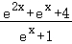＝（e^{x}+1）+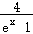﹣1，
因为e^{x}+1＞1，所以e^{x}+1+≥4，则y≥3，
所以﹣t＜3，即t＞﹣3，
可得t的取值范围是（﹣3，+∞）．
17．如图，在四棱锥P﹣ABCD中，底面ABCD是菱形，PA＝PD，∠DAB＝60°．
（1）证明：AD⊥PB；
（2）若PB＝，AB＝PA＝2，求直线PB与平面PDC所成角的正弦值．
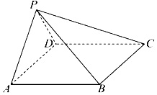
解：（1）证明：取AD中点O，连结PO，BO，BD，
∵底面ABCD是菱形，且∠DAB＝60°，
∴△ABD是等边三角形，∴PO⊥AD，
∵PA＝PD，∴△PAD是等腰三角形，
∴PO⊥AD，
∵PO∩BO＝O，∴AD⊥平面PBO，
∵PB⊂平面PBO，∴AD⊥PB．
（2）解：∵AB＝PA＝2，
∴由（1）知△PAB，△ABD中边长为2的正三角形，则PO＝，BO＝，
∵PB＝，
∴PO²+BO²＝PB²，即PO⊥BO，
又由（1）知，BO⊥AD，PO⊥AD，
∴以O为原点，OA，OB，OP分别为x，y，z轴，建立空间直角坐标系，如图，
则D（﹣1，0，0），P（0，0，），C（﹣2，，0），B（0，，0），
＝（0，），＝（1，0，），＝（1，﹣，0），
设＝（x，y，z）是平面PCD，
∴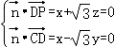，取y＝1，得＝（），
设直线PB与平面PDC所成角为θ，
则sinθ＝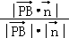＝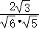＝，
∴直线PB与平面PDC所成角的正弦值为．
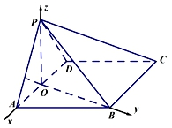
18．2021年五一期间，某家具城举办了一次家具有奖促销活动，消费每超过1万元（含1万元），均可抽奖一次，抽奖方案有两种，顾客只能选择其中的一种．
方案一：从装有10个形状与大小完全相同的小球（其中红球2个，白球1个，黑球7个）的抽奖盒中，一次性摸出3个球，其中奖规则为：若摸到2个红球和1个白球，则打6折；若摸出2个红球和1个黑球，则打7.2折；若摸出1个白球2个黑球，则打9.6折：其余情况不打折；
方案二：从装有10个形状与大小完全相同的小球（其中红球2个，黑球8个）的抽奖盒中，有放回每次摸取1球，连摸3次，每摸到1次红球，立减200元．
（1）若一位顾客消费了1万元，且选择抽奖方案一，试求该顾客享受7.2折优惠的概率；
（2）若某顾客消费恰好满1万元，试分析该顾客选择哪种抽奖方案更合算，并说明理由．
解：（1）∵摸出2个红球和1个黑球，则打7.2折，
∴顾客享受7.2折优惠的概率P＝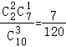．
（2）选择方案一，设所付金额为X元，则X的所有可能取值为6000，7200，9600，10000，
P（X＝6000）＝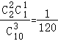，P（X＝7200）＝，
P（X＝9600）＝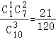，P（X＝10000）＝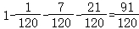，
E（X）＝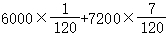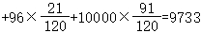，
选择方案二，设摸到的红球的个数为Y，所付金额为Z，
Z＝10000﹣2000Y，
Y～B（3，），E（Y）＝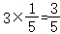，E（Z）＝10000﹣2000E（Y）＝8800，
∵E（X）＞E（Z），
∴第二种方案更省钱．
19．已知椭圆C：＝1（a＞b＞0），F（，0）为其右焦点，过F垂直于x轴的直线与椭圆相交所得的弦长为1．
（1）求椭圆C的方程；
（2）设直线l：y＝kx+m（﹣1＜k≤2）与椭圆C相交于A，B两点，＝+，其中点P在椭圆C上，O为坐标原点，求|OP|的取值范围．
解：（1）把x＝c，代入椭圆C：＝1（a＞b＞0），
解得y＝±，
所以过F垂直于x轴的直线与椭圆相交所得的弦长为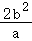＝1，
所以2b²＝a，①
由c＝②，a²＝b²+c²，③
由①②③解得b²＝1或﹣（舍）
所以a²＝4，
所以椭圆C：+y²＝1．
（2）设A（x₁，y₁），B（x₂，y₂），P（x₀，y₀），
由已知得＝+，
所以x₀＝x₁+x₂，y₀＝y₁+y₂，
由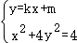，得（1+4k²）x²+8kmx+4m²﹣4＝0，
所以x₁+x₂＝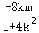，
所以y₁+y₂＝k（x₁+x₂）+2m＝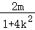，
又x₀²+4y₀²＝4，
所以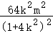+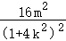＝4，解得m²＝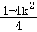，
又△＝64k²m²﹣16（1+4k²）（m²﹣1）＝16（1+4k²﹣m²）＝12（1+4k²）＞0，
所以|OP|²＝x₀²+y₀²＝4﹣3y₀²＝4﹣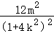＝4﹣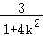，
因为0≤|k|≤2，
所以1≤1+4k²≤17，
所以1≤4﹣≤，1≤|OP|²≤，
所以|OP|的取值范围是[1，]．
20．已知函数，f'（x）是f（x）的导函数．
（1）证明：当m＝2时，f'（x）在（0，+∞）上有唯一零点；
（2）若存在x₁，x₂∈（0，+∞），且x₁≠x₂时，f（x₁）＝f（x₂），证明：．
【解答】证明：（1）当m＝2时，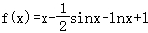，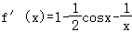，
当x∈（0，π）时，f'（x）为增函数，且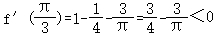，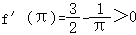，
∴f'（x）在（0，π）上有唯一零点，
当x∈[π，+∞）时，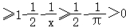，
∴f'（x）在[π，+∞）上没有零点，
综上知，f'（x）在（0，+∞）上有唯一零点；
（2）不妨设0＜x₁＜x₂，由f（x₁）＝f（x₂）得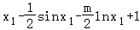＝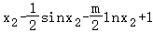，
∴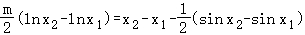，
设g（x）＝x﹣sinx，则g'（x）＝1﹣cosx≥0，故g（x）在（0，+∞）为增函数，
∴x₂﹣sinx₂＞x₁﹣sinx₁，从而x₂﹣x₁＞sinx₂﹣sinx₁，
∴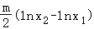＝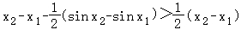，
∴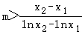，
下面证明：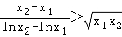，
令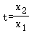，则t＞1，即证明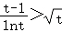，只要证明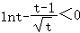，（*）
设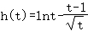，则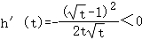，∴h（t）在（1，+∞）单调递减，
当t＞1时，h（t）＜h（1）＝0，从而（*）得证，即，
∴，即．

